مسئله XOR را در نظر بگیرید:

|  |  |  |
| --- | --- | --- |
| Y | X2 | X1 |
| 0 | 0 | 0 |
| 1 | 0 | 1 |
| 1 | 1 | 0 |
| 0 | 1 | 1 |

سعی کنید با استفاده از کرنل گاوسی و طراحی یک شبکه عصبی با دو نورون ورودی و دو نورون در لایه مخفی و یک نورون خروجی، نقاط این مسئله را به درستی از هم تفکیک کند،

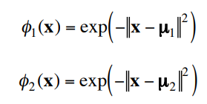

|  |  |  |  |
| --- | --- | --- | --- |
| φ2 | φ1 | X2 | X1 |
|  |  | 0 | 0 |
|  |  | 0 | 1 |
|  |  | 1 | 0 |
|  |  | 1 | 1 |

وزن های به دست آمده در قسمت قبل را در [سایت شبیه سازی](http://vlabs.iitb.ac.in/vlabs-dev/labs_local/machine_learning/labs/exp3/simulation.php) وارد کرده و نتیجه حاصله را گزارش کنید.

به نوتبوک RBF.ipynb مراجعه کرده و پس از اجرای آن، **تمامی** قسمت های کد را مفصلا توضیح دهید و نتایج را گزارش کنید.